ЛГД-33 |  | Лабиринт (4 секции)
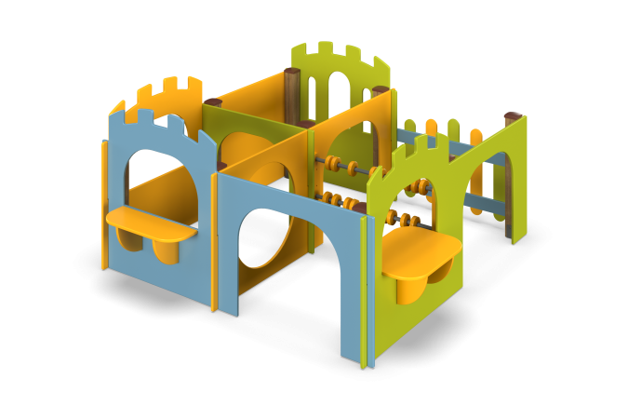

Размеры, мм: | 2500x2500x1200 | Вес, кг: | 237
Характеристики материалов
Материалы: влагостойкая березовая фанера, металл, клееный брус, пластик, акриловая краска, порошковая краска
Комплекс состоит из 9 опорных столбов сечением 100мм х100 мм, произведенных из деревянного клееного бруса, состоящего из трех слоев сухих досок хвойных пород . На гранях столбов по центру, по всей длине имеется фрезерованная разгрузочная канавка. Все столбы отшлифованы, кромки скруглены (радиус скругления 20 мм). Обработанные поверхности покрыты тонированным и бесцветным лаком. Верхние торцы столбов закрыты пластиковыми заглушками.
Опорные столбы в основании имеют металлические подпятники П-образной формы.Все подпятники окрашены порошковой полиэфирной краской.
Декоративные фанерные элементы секций лабиринта изготовлены из высокопрочной, влагостойкой березовой фанеры толщиной 21 мм, собираются в паз, окрашены в 2 слоя акриловой краски и имеют специальное покрытие - антиграффити.
Вертикальные доски элемента «забор» выполнены из высокопрочной, влагостойкой березовой фанеры толщиной 15 мм, а горизонтальные доски - из высокопрочной, влагостойкой березовой фанеры толщиной 21 мм, окрашены в 2 слоя акриловой краски и имеют специальное покрытие - антиграффити.
Металлические элементы «счеты» выполнены из круглой трубы диаметром 26,8 мм с толщиной стенки 2,8 мм. Боковые накладки для счет выполнены из высокопрочной, влагостойкой березовой фанеры толщиной 27 мм. Счеты круглые выполнены из пластика.
Все имеющиеся металлические детали окрашены порошковой полиэфирной краской . Весь крепеж оцинкованный.
Комплектация:
Декоративный элемент лабиринт, состоящий из 4 секций, соединенных между собой – 1 компл., счеты – 2 компл; забор декоративный – 1 компл., комплект крепежа – 1 шт.

